江苏省2014年普通高校专转本选拔考试
计算机基础 试题卷
注意事项：
1．本试卷分为试题卷和答题卡两部分，试题卷共8页。全卷满分100分，考试时间90分钟。
2．必须在答题卡上作答，作答在试题卷上无效。作答前务必将自己的姓名和准考证号准确清晰地填写在试题卷和答题卡上的指定位置。
3．考试结束时，须将试题卷和答题卡一并交回。
一、判断题（本大题共20小题，每小题1分，共20分。下列各小题表述正确的在答题卡上将A涂黑，错误的将B涂黑）
1．信息技术是用来扩展人们信息器官功能、协助人们更有效地进行信息处理的一类技术，它引发了第三次工业革命。
2．正整数的补码与原码相同，负整数的补码与原码不同。
3．指令系统是CPU能够执行的所有指令的集合。
4．目前CPU内部的cache采用的是DRAM芯片。
5．目前DVD光驱采用的激光为红色激光或蓝色激光。
6．软件必须依附于一定的硬件和软件环境，否则无法正常运行。
7．为延长软件的生命周期，通常需要进行版本的升级，以减少错误、扩充功能，适应不断变化的环境。
8．使用多路复用技术能很好地解决信号的远距离传输问题。
9．分组交换网的基本工作模式是存储转发。
10．优盘的写保护装置能有效预防计算机病毒。
11．已知“H”的ASCII码值为48H，则可推断出“J”的ASCII码值为50H。
12．MIDI文件和WAV文件都是音频文件。
13. 在全校的学生信息表中找出某个学院学生的所有信息，需要执行投影操作。
14．在Windows中，可以通过控制面板为左手习惯的人设置鼠标右键的选择和拖放功能。
15．在Windows中，卸载磁盘上不再需要的软件，可以直接删除软件的安装目录。
16．在Word中，文本字号的设置只能从字号下拉框所提供的选项中选择。
17．Word的字数统计功能既能统计整篇文档，又能统计部分文档。
18．在Excel中，数据筛选是从数据清单中选取满足条件的记录，不满足条件的记录被删除。
19．在Excel中，若选定区域包含多个数据，则合并到一个单元格后原数据全部保留。
20．在PowerPoint中，一个演示文稿只能使用一个幻灯片母版。
二、单项选择题（本大题共50小题，每小题1分，共50分。在下列每小题中，选出一个正确答案，请在答题卡上将所选项的字母标号涂黑）
21．设在某进制下3×3=12，则根据此运算规则，十进制运算5＋6的结果用该进制表示为
A．10 B．11 C．14 D．21
22．下列不属于信息技术的是
A．信息的估价与出售 B．信息的通信与存储
C．信息的获取与识别 D．信息的控制与显示
23．下列关于比特的叙述，错误的是
A．是组成数字信息的最小单位 B．既没有颜色也没有重量
C．只有“0”和“1”两个符号 D．比特“1”大于比特“0”
24．下列关于微电子技术的叙述，错误的是
A．Moore定律指出单块集成电路的集成度平均每年翻一番
B．现代集成电路使用的半导体材料主要是硅，也可以是化合物半导体如砷化镓等
C．现在PC机中使用的微处理器芯片都是超大规模和极大规模集成电路
D．微电子技术以集成电路为核心
25．32位二进制数用十六进制表示，需要的位数是
A．5 B．6 C．7 D．8
26. 用一个字节表示无符号整数，能表示的最大十进制整数是
A．127 B．128 C．255 D．256
27．若某处理器的地址线数目为34，则其可访问的最大内存空间为
A．8GB B．8MB C．16GB D．16MB
28．下列关于芯片组的叙述，错误的是
A．CPU型号的选择与芯片组无关
B．芯片组实现了PC机总线的功能
C．主板上所能安装的内存类型由芯片组决定
D．芯片组提供了各种I/O接口的控制电路
29．CPU内部cache中的数据是哪部分内容的映射?
A．硬盘 B．内存 C．寄存器 D．优盘
30. PC机内存的编址单位是
A. 字节 B．容量 C．位 D．字长
31．题31图是某PC机机箱背部的几种I/O设备接口，其中USB接口是
A．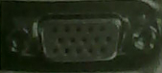 B．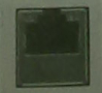 C．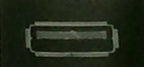 D．
题31图
32．PC机中存放基本输入/输出系统(BIOS)的器件是
A.RAM B.ROM C.硬盘 D.寄存器
33．下列关于PCI-E和SATA的叙述，正确的是
A．PCI-E和SATA都是磁盘接口标准
B．PCI-E和SATA都是I/O总线标准
C．PCI-E是I/O总线标准，SATA是磁盘接口标准
D．PCI-E是磁盘接口标准，SATA是I/O总线标准
34．64位计算机是指该计算机
A. 内存容量为64MB B. 运算速度为64MIPS
C. 主频为64MHz D. 整数寄存器和定点运算器的宽度为64位
35．下列关于硬盘的叙述，错误的是
A．一块硬盘通常包含多张盘片
B．硬盘中的cache能有效地改善数据传输的性能
C．硬盘的数据读写速度为毫秒级
D．硬盘中的数据记录在连续的螺旋状磁道上
36.下列不能用于服务器操作系统的是
A．Android B．Linux C．UNIX D．Windows
37．操作系统能有效地分配内存空间为多个程序服务，该功能属于
A．处理器管理 B．存储管理 C．文件管理 D．设备管理
38．能被计算机直接执行的语言是
A．中级语言 B．高级语言 C．汇编语言 D．机器语言
39．按计算机应用领域分类，学籍管理系统属于
A．数据处理 B．人工智能 C．计算机辅助教学 D．科学计算
40.下列不能用来描述算法的是
A．自然语言 B．流程图 C．伪代码 D．数据流图
41．一个完整的计算机软件通常包含
A．应用软件和工具软件 B．程序、数据和文档
C．商品软件、共享软件和自由软件 D．系统软件和应用软件
42．用户购买了一个商品软件，通常意味着得到它的
A．版权 B．使用权 C．修改权 D．拷贝权
43．下列关于操作系统的叙述，错误的是
A. 是用户和计算机的接口 B．是硬件和其它软件的接口
C．安装时附带的程序都是系统软件 D．是计算机系统中最主要的系统软件
44．下列关于光纤通信特点的叙述，错误的是
A. 适合远距离通信 B．是无中继通信
C．传输损耗小、通信容量大 D．保密性强
45．题45图为某校园网的万兆位以太网拓扑结构图，图中W位置配置的网络设备是
A. 中继器 B．集线器 C．交换机 D．路由器
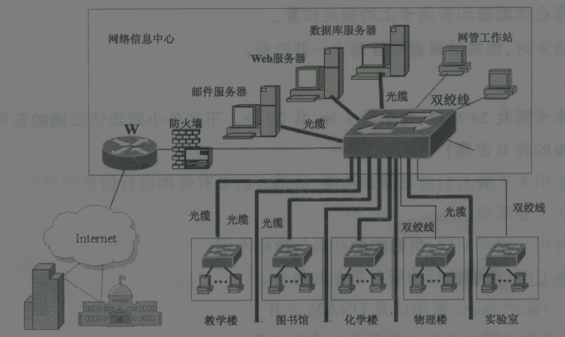
题45图
46. 下列关于无线局域网的叙述，错误的是
A. 家用无线路由器是一种将无线接入点和宽带路由器合二为一的产品
B. 无线接入点也称为热点，实际上就是一个无线交换机或无线集线器
C. 笔记本电脑和手机可以作为无线接入点使用
D. 蓝牙是一种短距离、高速率的无线通信技术
47．下列可设置为主机IP地址的是
A. 210.29.140.0 B．210.29.140.1
C．210.29.140.255 D．210.29.140.256
48．用微信软件传送文字、语音、图片和视频等信息主要体现的计算机网络功能是
A．分布式信息处理 B．数据通信
C．提高系统可靠性 D．资源共享
49．下列属于TCP/IP传输层协议的是
A．FTP B．HTTP C．SMTP D．UDP
50. 下列关于IP地址的叙述，错误的是
A．IP地址是主机的逻辑地址，每台主机还有各自的物理地址
B．对于家庭用户，ISP通常是动态分配IP地址
C．每台主机只能有一个IP地址
D．一个IP地址可以对应多个域名
51. 下列关于计算机病毒危害的叙述，错误的是
A．可能对硬件造成损坏
B．可能删除系统中一些重要的程序
C．可能破坏文件内容，造成磁盘上的数据丢失
D．计算机感染病毒后会立即遭到破坏
52. 下列关于分组交换技术的叙述，错误的是
A. 实时性好 B．数据通信可靠
C．灵活性好 D．传输线路的利用率高
53. 下列可以实现动画效果的图像文件格式是
A. BMP B．GIF C．JPG D．TIF
54. 既与我国早期汉字编码标准保持向下兼容，又与国际标准UCS/Unicode接轨的汉字编码标准是
A. Big5 B．GB18030 C．GB2312 D．GBK
55. 超文本采用网状结构组织信息，其核心是
A. 链接 B．网络 C．图像 D．声音
56. 一幅分辨率为240×320的24位真彩色图像，所占用的存储空间为
A．225KB B．225MB C．1800KB D．1800MB
57. 计算机显示器采用的颜色模型是
A. CMYK B．HSB C．RGB D．YUV
58．下列与数字化声音质量无关的是
A. 量化位数 B．压缩编码方法 C．声道数 D．取样时间
59．下列应用中个，使用人工输入方法的是
A. 商品条形码扫描输入 B．火车票二维码识别输入
C．手机或平板电脑中语音输入 D．印刷体光学字符识别输入
60. 数据库(DB)、数据库管理系统(DBMS)和数据库系统(DBS)三者之间的关系是
A. DB包括DBMS和DBS B．DBMS包括DB和DBS
C．DBS包括DB和DBMS D．DB包括DBMS，DBMS包括DBS
61．题61-1表是Student表，对其执行SQL语句后，可得到题61-2表的结果。下列能完成此操作的SQL
语句是
题61-1表 题61-2表
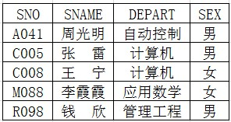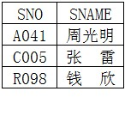
A．Select SNO，SNAME From Student
B．Select SNO，SNAME From Student Where Sex=ˊ男ˊ
C．Select * From Student Where Sex=ˊ男ˊ
D．Select * From Student
62．设学生关系模式为：学生（学号,姓名,年龄,性别,成绩,专业）,则该关系模式的主键通常是
A．姓名 B．学号，姓名 C．学号 D．专业
63．在关系数据库中，面向用户的数据视图对应的模式是
A．局部模式 B．存储模式 C．全局模式 D．概念模式
64．在Windows中，双击标题栏可以完成的操作是
A．不同程序切换 B．关闭窗口 C．窗口最大化/还原 D．隐藏窗口
65．下列关于Word标尺的叙述，错误的是
A．可以隐藏垂直标尺，但不可以隐藏水平标尺
B．可以用来设置文本在文档中的位置
C．可以利用标尺上的制表符来设置制表位
D．可以利用水平标尺上的缩进按钮进行段落缩进和页边距调整
66、下列关于Word页码的叙述，错误的是
A．页码可以设置在页面的纵向两侧 B．可以直接删除指定页码
C．可以设置起始页码 D．可以设置首页不显示页码
67、下列不属于Word格式编排单位的是
A．节 B．字符 C．页 D．段
68、在Excel中，关于默认显示的网格线的叙述，正确的是
A．不能取消，不能打印 B．不能取消，可以打印
C．可以取消，可以打印 D．可以取消，不能打印
69、在Excel中，当插入行或列时，后面的行或列自动移动的方向是向
A．下或右 B．下或左 C．上或右 D．上或左
70、在PowerPoint中，某些幻灯片在普通视图下能显示但在放映时却不出现，是因为对这些幻灯片执行的
操作是
A．删除 B．隐藏 C．移动 D．剪切
三、多项选择题（本大题共10小题，每小题1分，共10分。下列每小题的四个选项中至少有两个正确答案，请选出全部正确答案，并在答题卡上将相应的字母标号涂黑）
71．易失性存储器在切断电源后所存储的信息会丢失。下列属于易失性存储器的有
A．寄存器 B．内存 C．磁盘 D．优盘
72．现有4GB的视频文件需要存储在一个存储介质中，通常可采用的有
A．CD光盘 B．DVD光盘 C．移动硬盘 D．优盘
73．结构化程序设计的基本结构有
A. 层次结构 B．选择结构 C．循环结构 D．顺序结构
74．下列网络信息安全措施中，通常采用数字签名技术的有
A. 真实性鉴别 B．数据加密 C．防止否认 D．审计管理
75．下列关于文件压缩的叙述，正确的有
A. 无损压缩的图像还原后与原始图像完全相同
B．通常不同类型文件的压缩比率不同
C．文件压缩的逆过程称为解压缩
D．数据压缩的目的是为了便于存储和传输
76．数据库的主要特点有
A. 数据结构化 B. 数据共享性高
C. 避免一切数据冗余 D. 应用程序与数据相互独立
77．在Windows中，关于文件移动的叙述，正确的有
A．可用“剪切”和“粘贴”命令实现 B．可用鼠标拖放的方式实现
C．可同时移动多个文件 D．可以移动隐藏文件
78．在Word中，关于文档打印范围的叙述，正确的有
A. 可只打印当前页 B．可打印自定义页码范围的内容
C．可只打印奇数页或偶数页 D．可只打印所选内容
79．在Excel中，通常需要对数据进行分类汇总操作的有
A．统计每个班级的平均成绩 B．统计全校的平均成绩
C．统计成绩大于90分的学生人数 D. 统计每个专业的学生人数
80．在PowerPoint中，可以为幻灯片中的对象（例如文本、图片等）添加的动画效果有
A．进入 B．强调 C．幻灯片切换 D．退出
四、填空题（本大题共20小题，每小题1分，共20分。将下列各题的答案答在答题卡相应题号的横线上）
81. 带符号的二进制整数，其符号位用 表示负数。
82. 将十进制数89.625转换成二进制数是 。
83．分辨率是衡量显示器性能的一个重要指标，它指的是整屏可显示 的多少。
84．目前最新的USB接口有效传输速率已达到400MB/s，该接口的版本是 。
85. 总线上有数据信号、地址信号和 信号三类信号。
86．为解决某一特定问题而设计的可以由计算机执行的指令序列称为 。
87．在题87图的空白框中填写正确的名称，完善高级语言编译过程示意图。
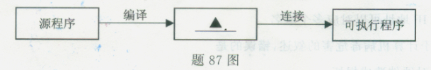
88．数据传输过程中出错比特数占被传输比特总数的比率称为 ，它是衡量数据通信系统性能的一
项重要指标。
89. IP地址分为A类、B类、C类三个基本类。全球只有 个网络可以获得A类地址。
90. 移动通信指的是处于移动状态的对象之间的通信，它由移动台、 、移动电话交换中心组成。
91．全频带声音(如音乐声、风雨声、汽车声等)的频谱范围在20Hz～20kHz之间，为保证音乐信号采样时
不失真，其取样频率应在 以上。
92．一幅图像数字化后有256种颜色，则该图像的像素深度是 位。
93．在关系数据库中，一个属性的取值范围称为 。
94．在Windows中，打开磁盘上某个文件是将其调入 。
95．在Windows中，使用PrintScreen键截取的图暂存在 中。
96. 在Word中， 快捷键可以迅速将光标移到文档末尾。
97. 在Word中，除第一行外，其余各行都缩进一定值的缩进方式称为 。
98．在Excel工作表的单元格E5中有公式：=E3+$E$2，若删除D列后，则D5单元格中的公式为 。
99. Excel工作表中的数据如题99表所示，在H8单元格中输入：=COUNTIF(F3:H7,">12")，按回车键后，H8单元格显示的计算结果为 。
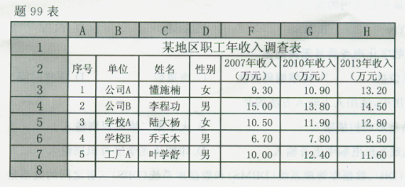
100.在PowerPoint中，幻灯片内容在幻灯片上的排列方式称为幻灯片 ，它由占位符组成。
江苏省2014年普通高校专转本选拔考试
计算机基础 参考答案
一、判断题
1-10： BAABB AABAA
11-20： BABAB BABBA
二、单项选择题
21-30： CADAD CCABA
31-40： CBCDD ABDAD
41-50： BBCBD DBDDC
51-60： DABBA ACDCC
61-70： BCACA BCDAB
三、多项选择题
71-75： AB BCD BCD ABC ABCD
76-80： ABD ABCD ABCD AD ABD
四、填空题
81-85： 1 1011001.101 像素 3.0 控制
86-90： 程序 目标程序 误码率 126 基站
91-95： 40kHz 8 值域 内存 剪贴板
96-100： Ctrl + End 悬挂缩进 =D3+$D$2 6 版式

